**FECHA:**

**TEMA: SISTEMA DIGESTIVO**

**ACTIVIDAD Nº 1:**

Partimos de la siguiente situación problemática:

***¿Cuándo comemos, qué camino siguen los alimentos?***

1- Piensa sobre el recorrido que realizan los alimentos desde que ingresan al cuerpo hasta que son eliminados.

2- Te propongo, que comas una galletita y tomas agua. Luego de que ingieras esos alimentos prestando atención a las sensaciones que tenés durante este proceso respondé:

* ¿A qué parte del cuerpo van a ir el agua y la galletita?
* ¿Qué transformaciones creés que tendrán dentro del cuerpo?

3-Imaginá y dibujá el trayecto de la galletita y del agua. En caso de ser recorridos diferentes utilizar dos colores (uno para la galletita y otro para el agua).

|  |
| --- |
| cuerpo humano |
|  |

4- Nombrá y señalá los lugares por los que creés que pasan los alimentos.

5- Anotá en tu carpeta todas las hipótesis planteadas.

**ACTIVIDAD Nº 2**

Realizaremos un viaje por el sistema digestivo, a través de videos.

1. <https://youtu.be/VHziodBmLCI>
2. <https://youtu.be/R24hMHFkHW0>
3. <https://youtu.be/R-NbLe_81-E>

En el **primer y segundo video** se observa **una vista en rayos X**de una persona comiendo alimentos sólidos y líquidos y en el **tercero** ven una animación del **recorrido que realizan los alimentos** y las transformaciones que sufren en el interior del cuerpo humano.

1. Mientras mirás los videos tomá nota del “viaje” del alimento. En la carpeta, añade la toma de notas realizada.  
   Posteriormente respondé: ¿Dónde comienza la digestión? ¿Por qué lugares viajan los alimentos sólidos y líquidos? ¿Qué transformaciones sufren? ¿En qué órganos?  
    Elaborá un texto.
2. Por ejemplo: La digestión se inicia en la boca y finaliza en el ano, los alimentos son triturados por los dientes….
3. Completá:

[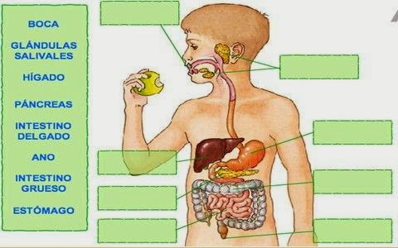](http://www.ceipjuanherreraalcausa.es/Recursosdidacticos/QUINTO/datos/02_Cmedio/datos/05rdi/ud03/03.htm)

CUANDO TERMINÉS LAS ACTIVIDADES PODÉS HACER SOPA DE LETRAS PARA APRENDER UN POQUITO MÁS

**¡Jugando también se aprender!**

<https://happylearning.tv/sopa-letras-aparato-digestivo/>